ΠΕΖΟΠΟΡΙΚΟΣ ΟΡΕΙΒΑΤΙΚΟΣ ΣΥΛΛΟΓΟΣ ΠΕΤΡΟΥΠΟΛΗΣ
ΕΤΟΣ ΙΔΡΥΣΕΩΣ 2012
Μάρκου Μπότσαρη 5, Πετρούπολη τηλ., 6948522375, 6973632190
Site www.pospetroupolis.gr / e-mail:pospetroupolis@gmail.com
Ανακοίνωση

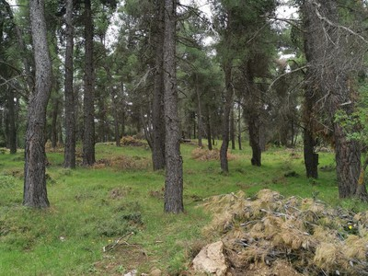
Την Κυριακή 6 Οκτωβρίου 2024, ο Πεζοπορικός Ορειβατικός Σύλλογος Πετρούπολης θα πραγματοποιήσει πεζοπορία στην Πάρνηθα.
Το πρόγραμμα έχει ως εξής:
- Συνάντηση στις 7:15 και αναχώρηση από την πλατεία Ηρώ στις 7:30.
- Θα πραγματοποιηθούν δύο διαδρομές μία μικρή και μία μεγάλη διαδρομή και οι δύο θα ξεκινήσουν μαζί από το ίδιο σημείο, στην Μόλα στον Αγ. Πέτρο.
- Η μικρή διαδρομή θα φτάσει μέχρι ένα σημείο Ντρέη προς Παλιομηλέσι και επιστροφή από δασικό δρόμο στον Αγιο Πέτρο. Η διαδρομή είναι σε δασικό δρόμο και σε μονοπάτι. Γενικά η διαδρομή έχει +120μ.. Υ. Δ. . Η διάρκεια είναι 1 ½ ώρα και η απόσταση 4,8 χιλ. Εύκολη διαδρομή.
- Η μεγάλη διαδρομή πηγαίνει μαζί με την μικρή διαδρομή μέχρι ένα σημείο μέχρι Παλιομηλέσι και επιστροφή στον Άγιο Πέτρο στην Μόλα. Συνολικά 11χιλ. Υ.Δ. -420μ. και στην επιστροφή +420μ. Συνολικός χρόνος 3 ½ με 4ώρες.
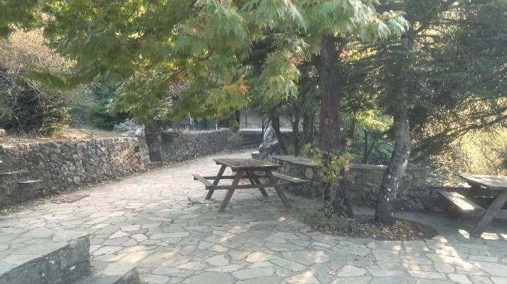
- Μετά την πεζοπορία θα παραμείνουμε στον χώρο Στον Άγιο Πέτρο στην Μόλα όπου υπάρχουν τραπεζάκια για πικ νικ.
- Για να είμαστε σε θέση να ακολουθήσουμε την μεγάλη διαδρομή καλό είναι να έχουμε τον απαραίτητο βασικό τουλάχιστον Ορειβατικό εξοπλισμό, που αποτελείται από: Ορειβατικό αδιάβροχο παπούτσι, Μπατόν, σακίδιο. Νερό και κολατσιό.
- Αναχώρηση στις 13:30 για Πετρούπολη.
- Το κόστος για τη μεταφορά είναι 10€ για τα μέλη του Συλλόγου και 12€ για τα μη μέλη. Όποιος έρθει με δικό του μέσο το κόστος είναι 5€.
- Για περισσότερες πληροφορίες για την πεζοπορική διαδρομή θα πραγματοποιηθεί ενημέρωση την Τρίτη 1 Οκτωβρίου στις 21:00 στον Σύλλογο Μ. Μπότσαρη 5.
- Παρακαλούσαμε να γίνουν έγκαιρα οι δηλώσεις συμμετοχής και η εξόφληση αυστηρά μέχρι την Παρασκευή 4 Οκτωβρίου. Όποιος δεν έχει εξοφλήσει έως την Παρασκευή θα μπαίνει αυτομάτως στην αναμονή. Για να υπάρχει η δυνατότητα να γίνει έγκαιρα ο προγραμματισμός. Για ακυρώσεις που θα γίνουν μετά την Παρασκευή δε θα υπάρχει δυνατότητα επιστροφής των χρημάτων διότι θα έχουν κλειστεί τα πούλμαν.
- Δηλώσεις συμμετοχής στα γραφεία του Συλλόγου Μ. Μπότσαρη 5 και στα τηλέφωνα 6948522375, (Ώρες επικοινωνίας Δευτέρα – Παρασκευή 18:00 – 20:00). Πληροφορίες για την Πεζοπορία στο τηλ.: 6973632190.
- Η ηλεκτρονική φόρμα συμμετοχής στις πεζοπορικές εκδρομές του Π. Ο. Σ. Πετρούπολης https://bit.ly/3X82izB

